Bases de datos

Practica 3- Gestión de vuelos

Autores: Ignacio Alonso , Patricia Briones, Jorge Fernández

NIPs en orden: 716344, 735576, 721529

Curso: 2017-2018

Grupo: Grupo 7 Tardes

Índice:

Esquema Entidad/Relación:

Nuestro esquema E/R es el siguiente: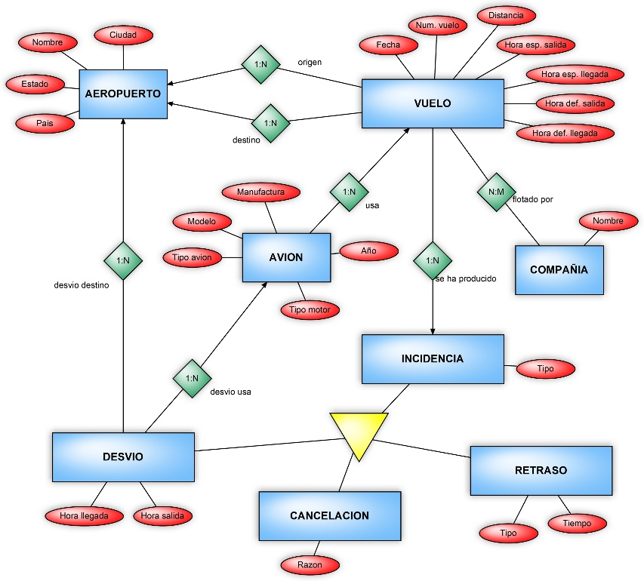

A la hora de realizar el esquema entidad relación de la base de datos, se decidió crear una entidad VUELO que será en la cual se guardaran los datos mas genéricos de los vuelos, y se decidió que esta entidad tuviera dos relaciones binarias con la entidad Aeropuerto, haciendo referencia a los aeropuertos de origen y destino del vuelo, otra relación binaria con la entidad Compañía para hacer referencia a la Compañía que fleta el vuelo, y, por último, una relación binaria con la entidad Avión, que nos indicara el modelo y las especificaciones del Avión utilizado en el Vuelo.

Decisiones más importantes:

Con relación a los vuelos y sus posibles incidencias, se decidió por un lado almacenar los datos genéricos referidos al vuelo, en la entidad VUELO(Fecha, distancia, hora de despegue y aterrizaje, …) y, por otro lado, mediante una relación 1:N, guardar en la entidad INCIDENCIA los distintos tipos de incidencias que puedan ocurrir a un vuelo, con sus respectivos atributos. Previamente se había pensado un esquema entidad relación en el cual la entidad Vuelo almacenara todos los atributos de las incidencias, con el problema de que existirían muchos atributos que contendrían un valor nulo, por lo que se decidió realizar la otra opción.

Modelo Relacional y Proceso de Normalización:

Nuestro modelo relacional es el siguiente:

Vuelo(Compañía, Fecha, Num_Vuelo, Origen, Destino, Avion, Hora_esperada_salida, Hora_def_salida, Hora_esperada_aterrizaje, Hora_def_aterrizaje)

Aeropuerto(IATA, Nombre, Ciudad, Estado, País, latitud, longitud)

Compañía(Código, Nombre)

Avión(Número, Manufactura, Modelo, Tipo_Avion, Tipo_Motor, Año)

Desvio(Compañía, Fecha, Num_Vuelo, Aeropuerto, Avion_2,Hora_aterrizaje, Hora_despegue)

Cancelación(Compañía, Fecha, Num_Vuelo, Razon)

Retraso(Compañía, Fecha, Num_Vuelo, Tipo_Retraso, Tiempo_Retraso)

A continuación, vamos a aplicar la normalización a nuestro modelo relacional:

1ªForma Normal: Esta evalúa los atributos multievaluados. En nuestro modelo relacional no aparece ningún atributo multievaluado, por lo que podemos concluir que nuestro modelo cumple la 1ªForma Normal.

2ªForma Normal: La 2ª Forma normal evalúa que no exista ningún atributo no clave que dependa funcionalmente de una parte de la clave, en el caso de este modelo relacional, los atributos no clave dependen funcionalmente de la clave primaria completa, por lo que podemos concluir que el modelo cumple la 2ª Forma Normal.

3ªForma Normal: La 3ª Forma normal evalúa que no existan atributos no clave que dependan funcionalmente de otros atributos no clave, en el caso de este modelo relacional, no se encuentra ninguna dependencia de este tipo, por lo que se puede concluir que el modelo cumple la 3ª Forma Normal.

3ª Forma Normal de Boyce-Codd: Esta Forma evalua que no exista ningún atributo que pertenezca a la clave, que tenga una dependencia funcional con algún atributo no perteneciente a esta clave, en el caso de este modelo relacional, no se ha observado ninguna dependencia de este tipo, por lo que se concluye que el modelo relacional cumple la 3ª Forma Normal de Boyce-Codd.